华北水利水电大学大学生暑期社会实践活动

简 报
第（ 21 ）期
社会实践活动领导小组办公室 2015年7月19日
★真情永不变，你我心相连
★百变泥塑 巧画世界
★赞颂瑞鹏，缅怀烈士
真情永不变，你我心相连
——华水管经“瑞鹏精神邮递员”实践队走进洛阳福利院
古波▪斯萨迪说过：“有知识的人不实践，等于一只蜜蜂不酿蜜。”为了响应国家三下乡号召，也为了在实践中践行社会主义核心价值观， 2015年7月17日上午八点，华北水利水电大学管理与经济学院“瑞鹏精神传递员”暑期社会实践队伍来到了洛阳市儿童福利院。
洛阳市儿童福利院是政府为关心救助孤残儿童和“三无”对象设立的公益福利机构，承担着全市孤残儿童的收养、救助、管理、教育等任务。该院共收养孤残儿童459人，其中90%以上是残疾儿童。占福利院比例最多的是5岁以下的儿童，他们大多数是因为残疾或疾病被遗弃而被公安接收送到福利院的弃婴。活动中，有一些身体状况较好的孩子刚开始怯生生的面对我们。队员和孩子们一起跳小苹果，因为身体原因，孩子们需要志愿者的帮助才能运动，大家情不自禁的抱起这些可爱的小孩子，心中感慨万千。最后，实践队员为这些孩子们表演了自己之前精心准备的节目，吹葫芦丝、跳舞等。
因为是瑞鹏精神邮递员实践队伍，致力于传递瑞鹏的关爱儿童，舍己为人的优秀美德。“瑞鹏精神邮递员”暑期实践队此次活动受到了福利院老师的热切感谢和赞扬，实践队负责人与福利院定下经常进行帮扶活动的约定。在看过孩子们在福利院的生活、学习、医疗环境后，志愿者全体成员都感到非常欣慰。这次活动让实践队认识到身边还有一些需要关注和伸出友谊之手的弱势群体，在日后的学习生活中除了规划自己的人生目标，更有责任去关注和帮助弱势群体。同时也希望经过全社会关注的共同努力下，不断提升公民的文化、道德素质，营造尊重生命、热爱生命的良好氛围，细心呵护祖国花朵，耐心关注孩子成长。

百变泥塑 巧画世界
——电力学院罗康华水守护天使暑期社会实践队
2015年7月18日早上4点，四名华水守护天使实践队队员在事前安排下迅速起床，帮助后勤工作人员赶制早餐。实践队员们负责油条的制作和豆浆的研磨。除此外，宿舍边也早已有我们实践队的其他人员守候，急促的起床号响起，实践队员们开始督促并协助留守儿童们叠被，洗漱。除了每天的弟子规的诵读，饭前的一首歌。饭后进行了实践队精心准备的泥塑课和巧手折纸课。第一节泥塑课有点出乎意料，孩子们对橡皮泥的兴趣极为浓厚。实践队的执教队员们把孩子们分成3个小组，让他们之间互相协作，并和安排在各组的实践队员老师一起完成泥塑。第二节为绘画课，同样为了方便管理，也将留守儿童们分为三组，每队分配一名实践队指导老师，孩子们的绘图能力和想象能力还是挺不错的，也许他们没走出过山里，但他们脑海中充满了对外面大千世界的幻想，无论是画中还是话中都无不透露出他们的理想。经过满满两节课的安排，孩子们完全处在兴奋之中，在午饭期间还不忘来和实践队员互动。在此期间平顶山市电视台的采访记者到达此地对华北水利水电大学守护天使实践队的队长进行了采访，问了一下华水实践队的相关情况和跟孩子们在一起的感受。实践队的队员们还带平顶山市电视台的记者对孩子们进行了单独采访，看了他们的吃饭洗碗，睡觉洗衣。尽管中午天气炎热，但实践和孩子们还在忙碌着，用自己的行动践行着社会主义核心价值观。
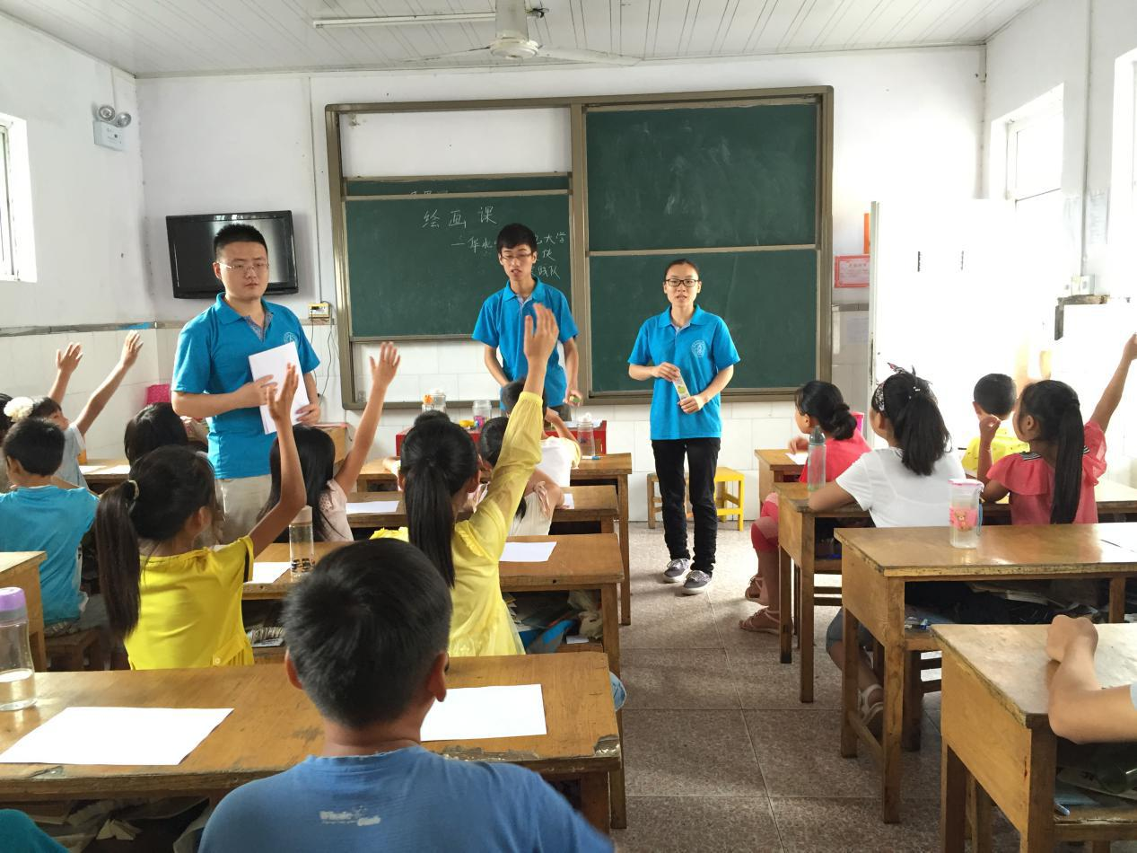

赞颂瑞鹏，缅怀烈士
——国际教育学院文化艺术服务团抵水东烈士陵园
2015年7月18日，国际教育学院暑期社会实践队文化艺术服务团一行人来到了本次活动的第三站：开封市水东烈士陵园。“赞颂瑞鹏，爱传万里”文艺演出活动在烈士陵园的亭子旁举行。
早上8点，队员们抵达烈士陵园，将场地布置好。很多市民也都聚集了过来。队员们先将孟瑞鹏事件的相关报道为市民们做了详细陈述，并采访了当地市民。随后，队员们分别表演了朗诵《赞颂瑞鹏，大爱无疆》，戏曲选段《朝阳沟》、《花木兰》，歌曲《爱因为在心中》、《让世界充满爱》，舞蹈《小苹果》等节目。赢得了市民们阵阵掌声。
队员们身处烈士陵园，园内松柏环抱、绿荫满园、安静庄严，如同队员们的心情--肃穆。烈士，一个让人敬佩又感动的词语，生活在和平年代的我们似乎已经遗忘了这个词语，而孟瑞鹏事件的发生，让队员们再次对烈士这个词更加感动！烈士走了，瑞鹏走了，你们把最真挚的爱留在人间！队员们以先烈为榜样，以瑞鹏为榜样，努力学习科学文化知识，带着感恩的心，将爱传递到每人的心中！
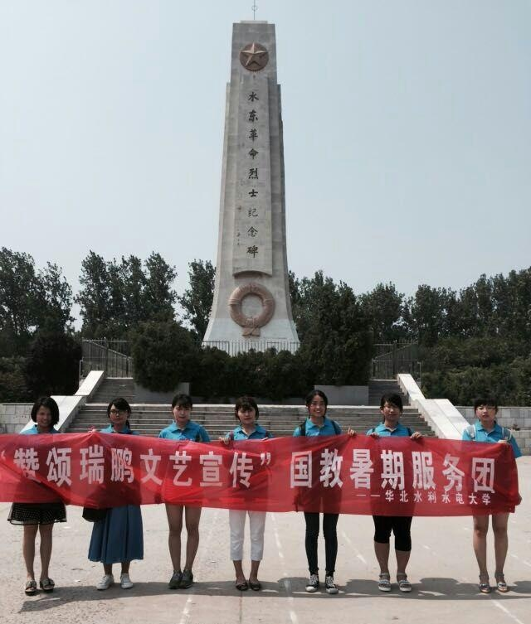

指 导：祁 萌
主 审：武玉敬
主 编：邵 聪
执行主编：周文鸣 李苗苗 韩晶晶 远杏何
联系地址：华北水利水电大学团委(450011)
联系电话：0371-69127469
电子邮箱：huashuishijian@126.com
报：团省委、校党委
送：党群各部门、各院、部、处

